Лучший информационно-разъяснительный материал
Настольная широкоформатная интеллектуальная игра
«ЭНЦИКЛОПЕДИЯ ВЫБОРОВ:
ОТ ИСТОКОВ ДО СОВРЕМЕННОСТИ»
Авторы: Трубина Ирина Николаевна
Хворостова Татьяна Ивановна
Бюджетное учреждение культуры Орловской области
«Орловская областная научная универсальная
публичная библиотека им. И.А. Бунина»
(г. Орёл, Орловская область)

Оглавление
© Орловская областная научная универсальная
публичная библиотека им. И.А. Бунина, 2025
Введение ….……………………………………………………………….3
Основное содержание …………………………………………………….4
Заключение ……………………………………………………………......7
Список использованной литературы ………………………………….....9
Приложения ……………………………………………………………...18

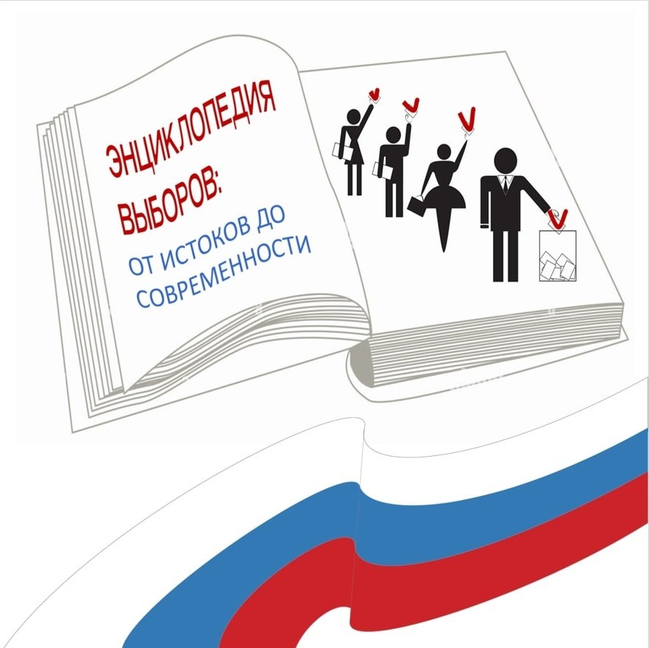

Введение
Информационно-библиографический разъяснительный материал: Настольная широкоформатная интеллектуальная игра «ЭНЦИКЛОПЕДИЯ ВЫБОРОВ: ОТ ИСТОКОВ ДО СОВРЕМЕННОСТИ» (далее – Материал) представляет собой игровое поле с фишками, кубиками и сопроводительными карточками для ведущего и игроков. Этот Материал для командной игры разработан и создан с целью использования в работе с молодежью, направленной на повышение правовой культуры и электоральной активности будущих избирателей, получение знаний об истории выборов, порядке проведения избирательных действий и этапах избирательного процесса, информирование о текущих избирательных кампаниях.
Цель: повышение электоральной активности будущих избирателей и правовой культуры пользователей библиотеки.
Задачи: используя игровой Материал, выполняя задания, довести до участников игры информацию об истории становления и развития выборов и избирательной системы Российской Федерации и Орловской области, о порядке проведения избирательного процесса; рассказать о выпущенных Избирательной комиссией Орловской области изданиях, посвященных проведению различных избирательных кампаний на территории региона; познакомить с методикой поиска информации в справочных изданиях и электронных библиотеках.
Сведения о целевой аудитории: учащиеся школ и учебных заведений в возрасте 14–18 лет.
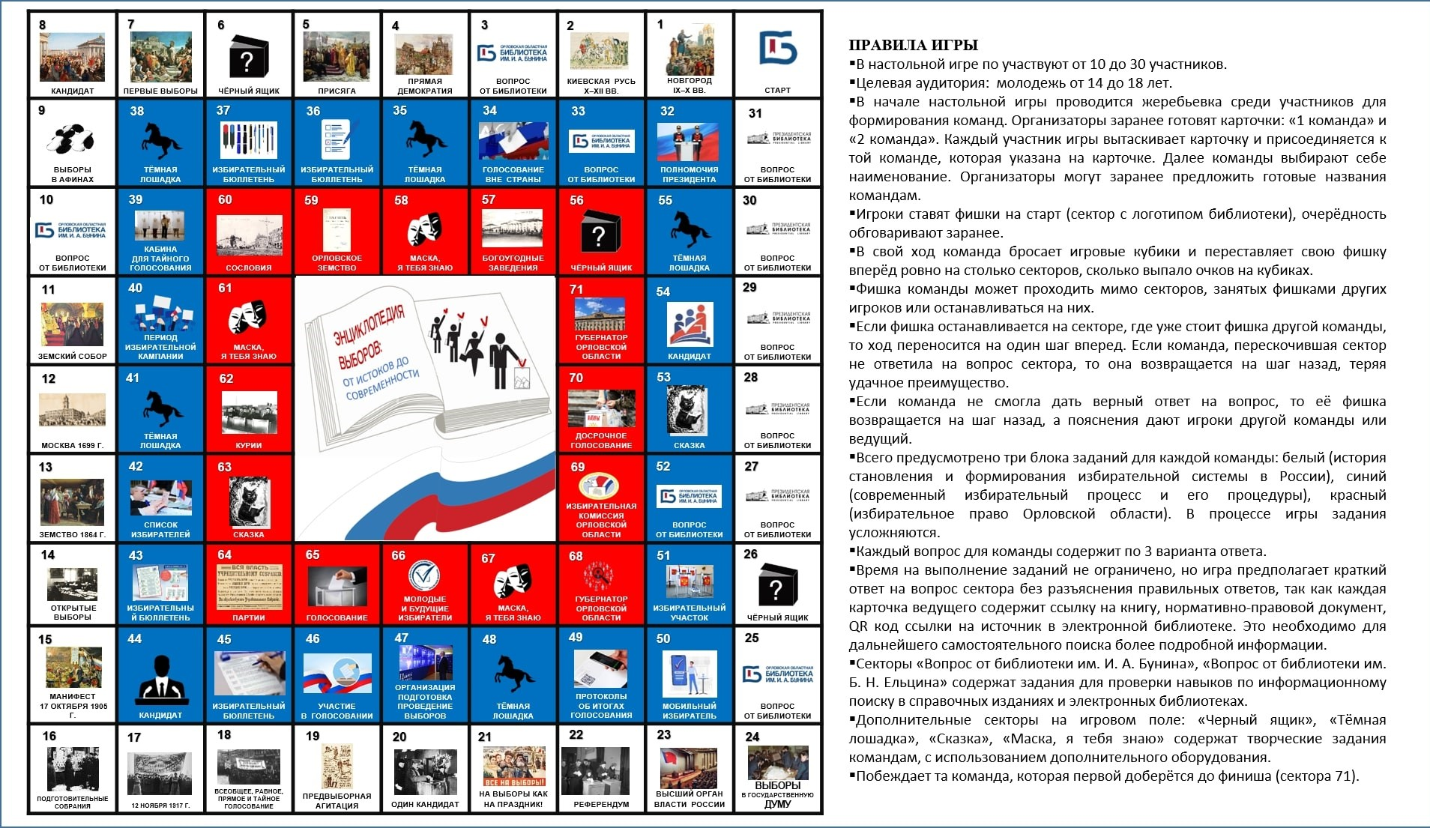
Основное содержание

Материал для проведения командной игры можно использовать как в помещении библиотеки, так и на открытых площадках города, в помещениях школ и учебных заведений. Материал включает игровое поле для игроков с карточками, а также интерактивную презентацию, которую можно использовать как фоновую для непосредственной игры или вывести ее на интерактивную панель (в этом случае необходимо использовать карточки для ведущего и карточки для выполнения творческих заданий командами.
Использование Материала для игры осуществляется работниками библиотек и всеми, кто заинтересован в проведении мероприятия.
Для проведения игры по представленному Материалу необходимо не менее двух ведущих. Рекомендуемое количество участников для использования Материала и игры – от 10 до 30 человек.
Материал содержит:
- игровое поле 120*120 см;
- черный ящик (заменили в Материале карточками, но можно использовать черную коробку при наличии);
- справочные издания (можно использовать другие, главное, чтобы искомое слово или понятие в них присутствовало), книги для выставки, изданные Избирательной комиссией Орловской области, и другие книги по избирательному праву, в т.ч. содержащие тексты законов, регулирующих избирательный процесс;
- оборудование для включения интерактивной презентации (можно не использовать при наличии распечатанного поля);
- карточки для ведущего, содержащие задания и вспомогательные материалы для выполнения участниками игры.
Проводится жеребьевка участников. Организаторы заранее готовят карточки: «1 команда» и «2 команда». Каждый участник вытаскивает карточку и присоединяется к указанной в ней команде.
Далее команды выбирают себе название. Организаторы могут заранее предложить готовые.
Игроки ставят фишки на старт (сектор с логотипом библиотеки), очередность фишек обговаривают заранее.
В свой ход команда бросает кубик и переставляет свою фишку вперед ровно на столько секторов, сколько выпало очков на кубике.
Фишка команды может проходить мимо секторов, занятых фишками других игроков, или останавливаться на них.
Если фишка останавливается на секторе, где уже стоит фишка другой команды, то ход переносится на 1 шаг вперед. Если команда, перескочившая сектор, не ответила на вопрос сектора, она возвращается на шаг назад, теряя удачное преимущество.
Если команда не смогла дать верный ответ на вопрос, ее фишка возвращается на шаг назад, а пояснения дают игроки другой команды или ведущий.
Всего предусмотрено 3 блока заданий для каждой команды: белый (история становления и формирования избирательной системы в России), синий (современный избирательный процесс и его процедуры), красный (избирательное право Орловской области). В процессе игры задания усложняются.
Каждый вопрос для команды содержит по 3 варианта ответов.
Время на выполнение заданий не ограничено, но игра предполагает краткий ответ на вопрос сектора без разъяснения правильных ответов, т.к. каждая карточка ведущего содержит ссылку на книгу, нормативно-правовой документ, QR-код ссылки на источник в электронной библиотеке. Это необходимо для дальнейшего самостоятельного поиска более подробной информации.
Секторы «Вопрос от библиотеки им. И.А. Бунина», «Вопрос от библиотеки им. Б.Н. Ельцина» содержат задания для проверки навыков по информационному поиску в справочных изданиях и электронных библиотеках.
Дополнительные секторы на игровом поле: «Черный ящик», «Темная лошадка», «Сказка», «Маска, я тебя знаю» – содержат творческие задания командам с использованием дополнительного оборудования.
Побеждает команда, которая первой доберется до финиша (сектора 71).
Этот Материал, по нашему мнению, может стать хорошим навигатором по электоральному праву для будущих избирателей и побудить их в дальнейшем к изучению избирательного процесса и участию в нем.
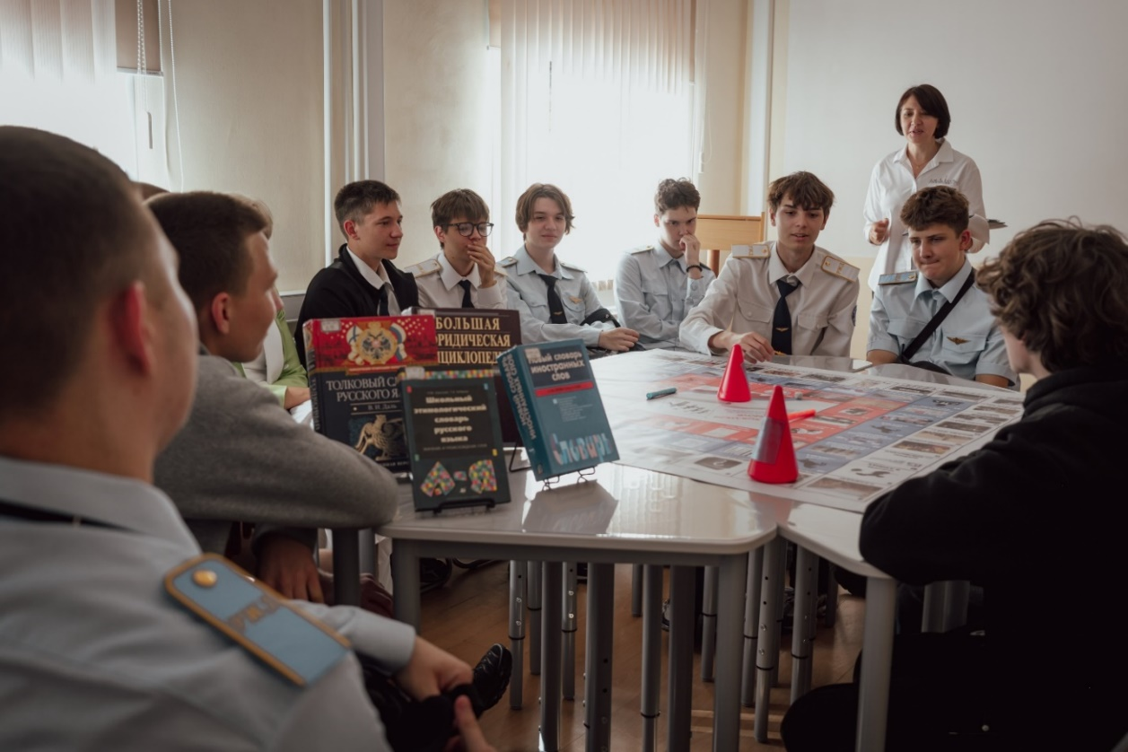
Заключение
Информационно-библиографический разъяснительный материал: настольная широкоформатная интеллектуальная игра «ЭНЦИКЛОПЕДИЯ ВЫБОРОВ: ОТ ИСТОКОВ ДО СОВРЕМЕННОСТИ» для будущих избирателей позволяет в динамичной игровой форме познакомить участников с историей избирательного права (российского и регионального), повысить уровень правовых знаний будущих избирателей, привить навыки информационного поиска в справочных изданиях и электронных библиотеках, познакомить молодых людей с изданиями, выпускаемыми Избирательной комиссией Орловской области.
В период избирательной кампании 2025 года в Бюджетном учреждении культуры Орловской области «Орловская областная научная универсальная публичная библиотека им. И.А. Бунина» были проведены проверочные мероприятия с использованием Информационно-библиографического разъяснительного материала. Одно из мероприятий было направлено на презентацию игры и методики проведения подобных мероприятий для старших вожатых и классных руководителей, работающих со старшеклассниками.
Материалы, подготовленные для игры, являются универсальным методическим материалом для проведения подобных игр во всех муниципальных библиотеках Орловской области. При незначительной переработке материалов проведение игры возможно в любом субъекте Российской Федерации с учетом наличия информационных материалов (книг), издаваемых избирательными комиссиями соответствующих регионов.
Игра получила положительные отзывы от участников, вожатых и педагогов. Все пожелания по совершенствованию правил и оформлению Материала были связаны с разработкой дополнительных заданий (дублеров на случай повторного выпадения в процессе игры уже озвученного вопроса) и расширением круга творческих заданий.
Представленный на конкурс Информационно-библиографический разъяснительный материал, необходимый для проведения настольной широкоформатной игры «ЭНЦИКЛОПЕДИЯ ВЫБОРОВ: ОТ ИСТОКОВ ДО СОВРЕМЕННОСТИ», возможно использовать в процессе правового просвещения в преддверии будущих избирательных кампаний, единого дня голосования в муниципальных библиотеках Орловской области.
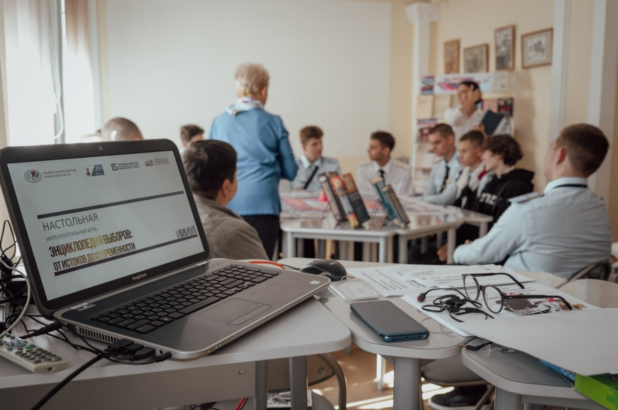Список использованной литературы
- Об основных гарантиях избирательных прав и права на участие в референдуме граждан Российской Федерации: Федеральный закон от 12.06.2002 № 67-ФЗ (ред. от 23.05.2025). Ст. 64, пункт 7. // Официальный интернет-портал правовой информации. Москва, 2025. URL: https:clck.ru/3PjYVo (дата обращения: 01.09.2025).
- Об основных гарантиях избирательных прав и права на участие в референдуме граждан Российской Федерации: Федеральный закон от 12.06.2002 № 67-ФЗ (ред. от 23.05.2025). Ст. 61, пункт 2. // Официальный интернет-портал правовой информации. Москва, 2025. URL: https:clck.ru/3PjYVo (дата обращения: 01.09.2025).
- Об основных гарантиях избирательных прав и права на участие в референдуме граждан Российской Федерации: Федеральный закон от 12.06.2002 N № 67-ФЗ (ред. от 23.05.2025. Ст. 48. // Официальный интернет-портал правовой информации. Москва, 2025. URL: https:clck.ru/3PjYVo (дата обращения: 01.09.2025).
- Об основных гарантиях избирательных прав и права на участие в референдуме граждан Российской Федерации: Федеральный закон от 12.06.2002 № 67-ФЗ (ред. от 23.05.2025). Ст. 4, пункт 8. // Официальный интернет-портал правовой информации. Москва, 2025. URL: https:clck.ru/3PjYVo (дата обращения: 01.09.2025).
- Об основных гарантиях избирательных прав и права на участие в референдуме граждан Российской Федерации: Федеральный закон от 12.06.2002 № 67-ФЗ (ред. от 23.05.2025). Ст. 21, пункт 1. // Официальный интернет-портал правовой информации. Москва, 2025. URL: https:clck.ru/3PjYVo (дата обращения: 01.09.2025).
- Об основных гарантиях избирательных прав и права на участие в референдуме граждан Российской Федерации: Федеральный закон от 12.06.2002 № 67-ФЗ (ред. от 23.05.2025). Ст. 64, пункт 3, 16. // Официальный интернет-портал правовой информации. Москва, 2025. URL: https:clck.ru/3PjYVo (дата обращения: 01.09.2025).
- Об основных гарантиях избирательных прав и права на участие в референдуме граждан Российской Федерации: Федеральный закон от 12.06.2002 № 67-ФЗ (ред. от 23.05.2025). Ст. 4, пункт 1. // Официальный интернет-портал правовой информации. Москва, 2025. URL: https:clck.ru/3PjYVo (дата обращения: 01.09.2025).
- Об основных гарантиях избирательных прав и права на участие в референдуме граждан Российской Федерации: Федеральный закон от 12.06.2002 № 67-ФЗ (ред. от 23.05.2025). Ст. 32, пункт 3, 16. // Официальный интернет-портал правовой информации. Москва, 2025. URL: https:clck.ru/3PjYVo (дата обращения: 01.09.2025).
- Об основных гарантиях избирательных прав и права на участие
в референдуме граждан Российской Федерации: Федеральный закон
от 12.06.2002 № 67-ФЗ (ред. от 23.05.2025). Ст. 2. // Официальный интернет-портал правовой информации. Москва, 2025. URL: https:clck.ru/3PjYVo (дата обращения: 01.09.2025).
- Об основных гарантиях избирательных прав и права на участие в референдуме граждан Российской Федерации: Федеральный закон от 12.06.2002 № 67-ФЗ (ред. от 23.05.2025). Ст. 32, пункт 10. // Официальный интернет-портал правовой информации. Москва, 2025. URL: https:clck.ru/3PjYVo (дата обращения: 01.09.2025).
- Об основных гарантиях избирательных прав и права на участие в референдуме граждан Российской Федерации: Федеральный закон от 12.06.2002 № 67-ФЗ (ред. от 23.05.2025). Ст. 63.1, пункт 7. // Официальный интернет-портал правовой информации. Москва, 2025. URL: https:clck.ru/3PjYVo (дата обращения: 01.09.2025).
- О референдуме Российской Федерации: Федеральный конституционный закон от 28.06.2004 № 5-ФКЗ (ред. от 30.12.2021). Ст. 4, пункт 11 // Официальный интернет-портал правовой информации. Москва, 2025. URL: https:clck.ru/3PjbGy (дата обращения: 01.09.2025).
- О выборах Президента Российской Федерации: Федеральный закон от 10.01.2003 № 19-ФЗ (ред. от 08.08. 2024). Ст. 3, пункт 1. // Официальный интернет-портал правовой информации. Москва, 2025. URL: https:clck.ru/3PjXbB (дата обращения: 01.09.2025).
- Об обеспечении деятельности иностранных наблюдателей в ходе проведения выборов в Федеральное Собрание и всенародного голосования
по проекту Конституции Российской Федерации: Распоряжение Президента Российской Федерации от 6 ноября 1993 года № 719-рп. Москва, 1993. 2 л. // Президентская библиотека имени Б.Н. Ельцина: интернет-портал. Санкт-Петербург, 2025. URL: https://cud.prlib.ru/item/947060 (дата обращения: 21.08.2025).
***
- Устав (Основной Закон) Орловской области: Закон Орловской области от 26.02.1996 № 7-ОЗ (ред. от 05.11.2024). Ст. 66, пункт 2. // Официальный интернет-портал правовой информации. Москва, 2025. URL: https:clck.ru/3Pk9gv (дата обращения: 01.09.2025).
- Об Избирательной комиссии Орловской области: Закон Орловской области от 13.05.2003 № 326-ОЗ (ред. от 25.09.2025). Ст. 1, пункт 4. // Официальный интернет-портал правовой информации. Москва, 2025. URL: https:clck.ru/3Pk8j3 (дата обращения: 01.09.2025).
- О выборах Губернатора Орловской области: Закон Орловской области от 04.06.2012 № 1364-ОЗ (ред. от 04.06.2024). Ст. 3, пункт 3. // Официальный интернет-портал правовой информации. Москва, 2025. URL: https:clck.ru/3Pk8CH (дата обращения: 01.09.2025).
- О выборах депутатов Государственной Думы Федерального Собрания Российской Федерации: Федеральный закон от 22.02.2014 № 20-ФЗ (ред. от 23.05.2025). Ст. 81, пункт 11. // Официальный интернет-портал правовой информации. Москва, 2025. URL: https:clck.ru/3Pjah8 (дата обращения: 01.09.2025).
- Об утверждении государственной программы Орловской области «Молодежь Орловщины»: Постановление Правительства Орловской области от 30.08.2019 № 498 (ред. от 03.04.2025). Приложение «Государственная программа Орловской области "Молодежь Орловщины"». Пункт 1. // Официальный интернет-портал правовой информации. Москва, 2025. URL: https:clck.ru/3Pk7ER (дата обращения: 01.09.2025).
***
- Аврех А. Я. Государственная дума / А.Я. Аврех, А.Я. Грунт // Советская историческая энциклопедия: в 16 т. / гл. ред. Е.М. Жуков. Москва, 1963. Т. 4. С. 610–619.
- Александр II // Большая российская энциклопедия: в 30 т. / науч.-ред. совет: Ю.С. Осипов, Е.Н. Авронин, С.И. Адян и др. Москва, 2005. Т. 1. С. 435–437.
- Андреев Н. Н. Вечевая Русь или Вольный город Новгород Великий: с 15 рис. и 2 карт. / В.Н. Андреев. Санкт-Петербург, 1912. 72 с.: ил., карт. (Культурно-исторические очерки России; № 5) // Президентская библиотека имени Б.Н. Ельцина: интернет-портал. Санкт-Петербург, 2025. URL: https://cud.prlib.ru/item/400694 (дата обращения: 21.08.2025).
- Архипова Т.Г. Верховный Совет / Т.Г. Архипова, Е.П. Малышева // Большая Российская энциклопедия: в 30 т. / науч.-ред. совет: Ю. С. Осипов, Е.Н. Авронин, С.И. Адян и др. Москва, 2005.Т. 5. С. 195–196.
- Афоризмы о юриспруденции: от античности до наших дней / авт.-сост. А.Б. Ванян. Москва: Узорочье, 1999. – 524 с.
- Беляев И. Д. Петр I Алексеевич Великий // Святая Русь. Русское государство: большая энциклопедия русского народа / под ред. О.А. Платонова. Москва, 2002. С. 613–621.
- Борохов Э. Энциклопедия афоризмов (мысль в слове) / Э. Борохов. Москва: АСТ, 1998. С. 98.
- Буриме // Литературная энциклопедия терминов и понятий / сост. А.Н. Николюкин. Москва: Интелвак, 2001. 101 стлб.
- Вече // Святая Русь: энциклопедический словарь русской цивилизации / сост. О.А. Платонов. Москва, 2000. – С. 122–124.
- Вече // Славянская энциклопедия. Киевская Русь Московия: в 2 т. / авт.-сост. В. В. Богуславский. Москва, 2001. Т. 1. С. 173 : ил.
- Вече // Толковый словарь русского языка: современная версия / В.И. Даль. Москва, 2000. С. 118.
- Вече // Школьный этимологический словарь русского языка: значение и происхождение слов / Н.М. Шанский, Т.А. Боброва. 2-е изд. Москва, 1997. С. 39.
- Все сознательные граждане Российской республики голосуют за список № Р.С-Д.Р.П. Пролетарии всех стран, соединяйтесь! [изоматериал]. Петроград: тип. «Копейка», [1917]. 1 л. // Национальная электронная библиотека. 2025. URL: https://rusneb.ru/catalog/000199_000009_008281059/ (дата обращения: 21.08.2025).
- Выборы на Орловщине: история и современность, факты и цифры, информационная деятельность / Избирательная комиссия Орловской области – Орел: [б. и.], 2013. 135 с.: ил.
- Гражданская община и выборы в Римской республике // Очерки по истории выборов и избирательного права: учебное пособие / под ред.: Ю.А. Веденеева, Н.А. Богодаровой. Калуга; Москва, 1997. С. 41–63.
- Демократия // Современный словарь иностранных слов. Москва, 1993. С. 187.
- Доклад Уполномоченного по правам человека в Орловской области за 2018 год. Пункт 2. // Уполномоченный по правам человека в Орловской области: [сайт]. Орел, 2025. Раздел «Документы», подраздел «Отчетные доклады». URL: https://ombudsman57.ru/documenty/otchetnye-doklady (дата обращения: 01.09.2025).
- Земские соборы // Большая юридическая энциклопедия. Москва, 2005. С. 220.
- Земские соборы // Святая Русь. Русское государство: большая энциклопедия русского народа / под ред. О.А. Платонова. Москва, 2002. С. 342–344.
- Земское самоуправление // Святая Русь. Русское государство: большая энциклопедия русского народа / под ред. О.А. Платонова. Москва, 2002. С. 345–348.
- Зотова З.М. Предвыборная программа – основной ресурс избирательной кампании / З.М. Зотова. Москва: РЦОИТ, 2001. 94 с.
- Избирательный бюллетень // Большая юридическая энциклопедия / авт.-сост. А. Б. Барихин. Москва, 2010. С. 271.
- Калинычев Ф.И. Верховный Совет / Ф.И. Калинычев, Н.А. Николаева, Н.А. Иванова // Большая советская энциклопедия: в 30 т. / гл. ред. А.М. Прохоров. Изд. 3-е. Москва, 1971. Т. 4. С. 564.
- Конституция Российской Федерации: принята всенародным голосованием 12.12.1993 с изменениями, одобренными в ходе общероссийского голосования 01.07.2020. Ст. 92, пункт 1. // Официальный интернет-портал правовой информации. Москва, 2025. URL: https:clck.ru/3PjSNi (дата обращения: 01.09.2025).
- Кружнов Ю.Н. Паспортная система в России / Ю.Н. Кружнов, В.Г. Чернуха // Большая Российская энциклопедия: в 30 т. / науч.-ред. совет: Ю.С. Осипов, А.А. Авдеев, Е.Н. Аврорин и др. Москва, 2014. Т. 25. С. 413–414: ил.
- Латкин В.Н. Материалы для истории земских соборов XVII столетия (1619-20, 1648-49 и 1651 годов) / В.Н. Латкин. Санкт-Петербург: Тип. В.В. Комарова, 1884. 288 с. // Президентская библиотека имени Б.Н. Ельцина: интернет-портал. Санкт-Петербург, 2025. URL: https://cud.prlib.ru/item/426844 (дата обращения: 21.08.2025).
- Лопатин А. И. Цифровизация избирательных действий и процедур в России: вопросы права // Журнал российского права. 2022. № 5. С. 43–55.
- Методическое пособие для члена участковой избирательной комиссии: методические рекомендации / Российская Федерация, Избирательная комиссия Орловской области. Орел: [б. и.], 2013. 99 с.
- На выборах в Учредительное Собрание голосуйте за список социал-демократов меньшевиков. Исполните гражданский долг: [листовка]. [1917]. 1 л. // Президентская библиотека имени Б.Н. Ельцина: интернет-портал. Санкт-Петербург, 2025. URL: https://www.prlib.ru/item/428438 (дата обращения: 21.08.2025).
- Народовластие в Афинском государстве // Очерки по истории выборов и избирательного права: учебное пособие / под ред.: Ю.А. Веденеева, Н.А. Богодаровой. Калуга; Москва, 1997. С. 14–32.
- Паспорт // Большая юридическая энциклопедия. Москва, 2005. С. 401.
- Перестройка в СССР и предпосылки современного этапа парламентаризма на рубеже 80–90 годов ХХ века // Государственная Дума Федерального Собрания Российской Федерации. 1994–2006 / авт.-сост.: Н.А. Сахаров, Г.П. Ивлиев, И.А. Андреева и др. Санкт-Петербург, 2006. С. 26–44: фот.
- Плаксин А.В. Избирательное право и избирательный процесс в схемах: на основе Федерального закона «Об основных гарантиях избирательных прав и права на участие в референдуме граждан Российской Федерации» / А.В. Плаксин; Центр. избир. комис. Рос. Федерации, Рос. центр обучения избират. технологиям при Центр. избират. комис. Рос. Федерации. Москва: Российский центр обучения избирательным технологиям при Центральной избирательной комиссии Российской Федерации, 2006. 32 плаката.
- Положение о выборах в Учредительное собрание: текст закона и наказа с предисл. и объяснениями Я.М. Магазинера и Э.Э. Понтовича. Петроград: изд. Всероссийского Центрального Исполнительного Комитета Советов Рабочих и Солдатских Депутатов, 1917. 329 с.: табл. // Президентская библиотека имени Б.Н. Ельцина : интернет-портал. Санкт-Петербург, 2025. URL: https://cud.prlib.ru/item/437995 (дата обращения: 21.08.2025).
- Президент // Новый словарь иностранных слов / гл. ред. В.В. Адамчик. Москва, 2006. С. 728.
- Пурисова Г.Ф. Орловское земство на ниве народного образования по документам Госархива Орловской области 1866–1917 // Отечественные архивы. 2008. № 2. – С. 77–85.
- Рабочий блокнот члена участковой избирательной комиссии. Досрочные выборы Губернатора Орловской области 9 сентября 2018 года / Муниципальная избирательная комиссия г. Орла. Орел: [б. и.], 2018. 134 с.
- Российское избирательное право во второй половине XIX – начале ХХ в. (1864–1917) // Очерки по истории выборов и избирательного права: учебное пособие / под ред.: Ю.А. Веденеева, Н.А. Богодаровой. Калуга; Москва, 1997. С. 270–290.
- Российское избирательное право во второй половине XIX – начале ХХ в. (1864–1917) // Очерки по истории выборов и избирательного права: учебное пособие / под ред.: Ю.А. Веденеева, Н.А. Богодаровой. Калуга; Москва, 1997. С. 270–290.
- Российское избирательное право во второй половине XIX – начале ХХ в. (1864–1917) // Очерки по истории выборов и избирательного права: учебное пособие / под ред.: Ю.А. Веденеева, Н.А. Богодаровой. Калуга; Москва, 1997. С. 270–290.
- Рядовичи // Святая Русь. Русское государство: большая энциклопедия русского народа / под ред. О.А. Платонова. Москва, 2002. С. 708.
- Савостюк О. Все на выборы! Все на праздник всенародный нашей Родины свободной: плакат / О. Савастюк, О. Зотов. Москва: Искусство, 1952. 1 л.
- Современный словарь иностранных слов. Москва: Русский язык, 1993. 740 с.
- Сообщение Центральной комиссии РСФСР по проведению референдумов СССР и РСФСР о результатах голосования на референдуме СССР и об итогах референдума РСФСР // Правда. 1991. 27 марта. С. 1.
- Тексты Конституции Российской Федерации: электронная коллекция // Президентская библиотека имени Б.Н. Ельцина: интернет-портал. Санкт-Петербург, 2025. URL: https://www.prlib.ru/section/684179 (дата обращения: 21.08.2025).
- Трофимов А.Н. Самоуправление / А.Н. Трофимов; Орловская областная Дума, Центр избирательных технологий области. [Орел], [1997?]. 695 с.
- Учредительное Собрание // Большая юридическая энциклопедия. Москва, 2005. С. 629.
- Флаги Петра Великого // Герб и флаг России. Х–ХХ века / отв. ред. Г.В. Вилинбахов. Москва, 1997. С. 419–435: ил.
- Чернов А.М. Молодые избиратели, голосуйте за кандидатов блока коммунистов и беспартийных!: плакат / А.М. Чернов. Москва; Ленинград: Искусство, 1947. 1 л.
- Черных А. П. Монархия // Новая Российская энциклопедия: в 12 т. / гл. ред.: В.И. Данилов-Данильян, А.Д. Некипелов. Москва, 2013. Т. 11, кн. 1. С. 159–162.

